1. Entramos a la siguiente dirección y hacemos login: <http://127.0.0.1:7101/servicebus/faces/login>
   1. La misma contraseña creada para el servidor de aplicación nos funciona
2. Una vez dentro, vamos al menú de la izquierda y buscamos el proyecto en que estemos trabajando; en este caso, estamos usando el proyecto dirección.

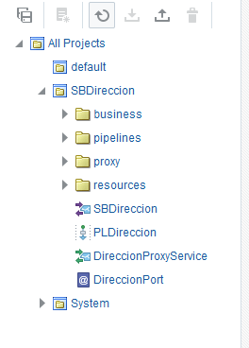

* 1. Lo desplegamos y damos doble clic donde dice DireccionProxyService´

1. Dentro presionamos el botón  para abrir la consola de pruebas

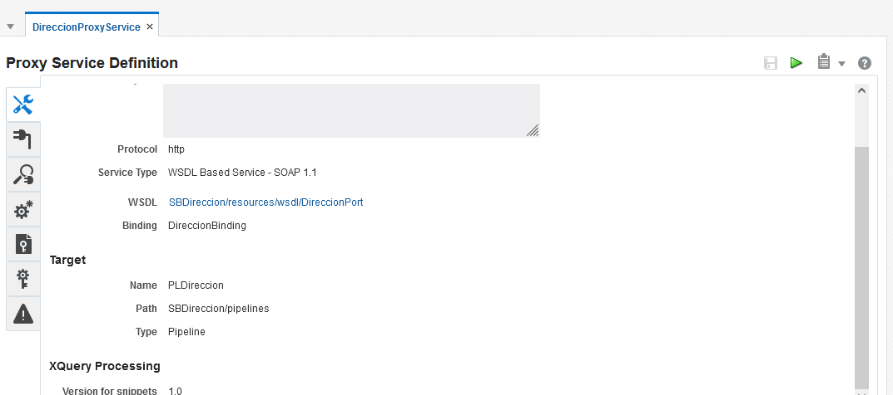

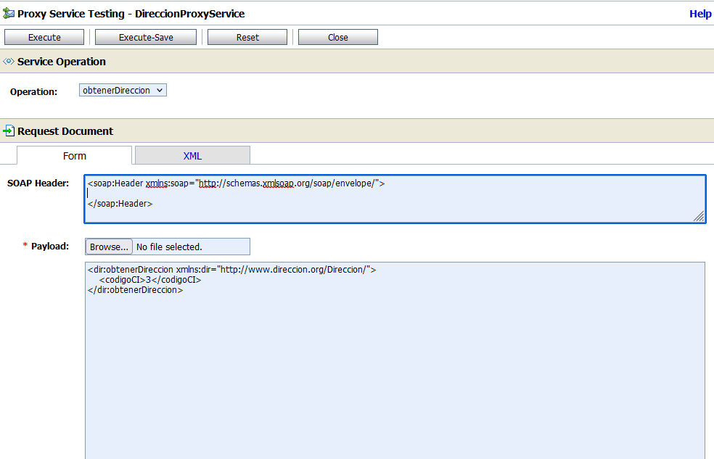

1. En el apartado que dice payload, ponemos los datos que queramos encontrar mediante el método obtenerDireccion.
2. Si nos devuelve los resultados esperados, significa que está bien configurado el proxy.
   1. 